**Дослідження роботи алгоритмів Белмана-Форда та Флойда-Воршала**

**Розподіл роботи: Котлярчук Оксана – алгоритм Белмана-Форда, Тепляков Захарій – алгоритм Флойда-Воршала**

**Алгоритм Флойда-Воршала**

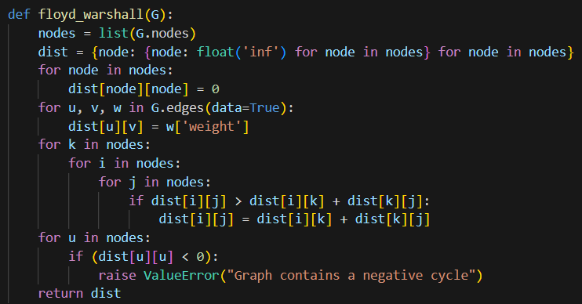

**Алгоритм Флойда-Воршала приймає граф, та створює список з його вершинами. Після цього він створює матрицю n*n з відстаннями від вершини до вершини. Значення елементів у головній діагоналі – 0. Після цього, він проходить k раз по графу, застосовуючи сам алгоритм, де змінює значення відстанні на менше, якщо dist[i][k]+dist[k][j] менше за dist[i][j]. Якщо в кінці якийсь елемент головної діагоналі став менше нуля, то це означає, що у графі є від’ємний цикл.**

**Алгоритм Белмана-Форда**

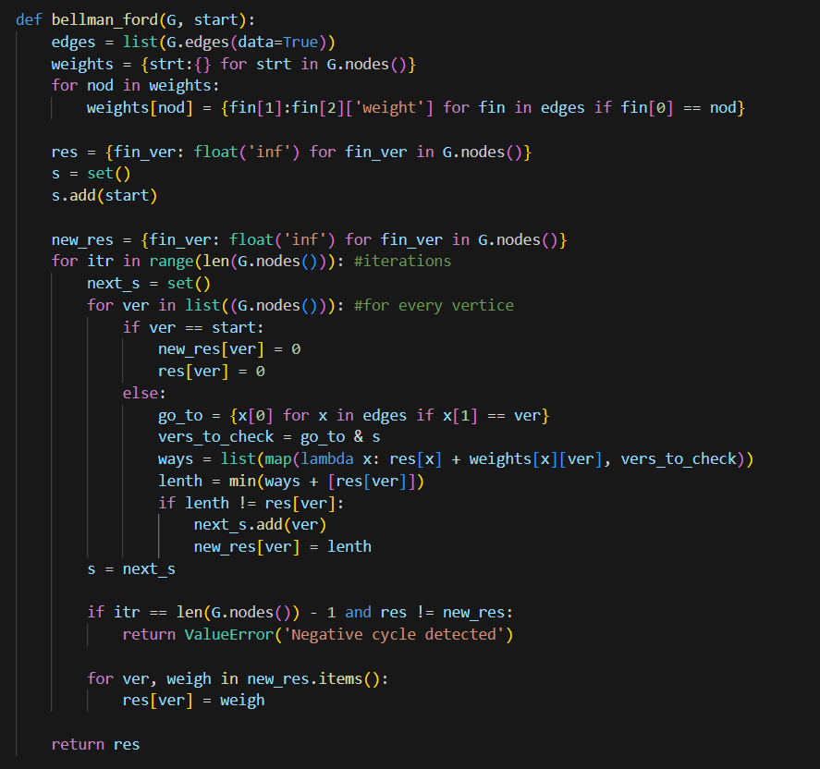

На початку створюється список ребер та словник зі шляхами між усіма вершинами а також словник-результат. S - множина всіх вершин, шлях до яких буде мінятись. Далі в циклі проводяться ітерації і перебираються вершини. Для кожної з них створюється множина вершин що змінились на попередній ітерації і ребра з них входять у дану вершину. Тоді шлях до вершини обирається, як мінімум між уже існуючим шляхом і шляхами із обраних вершин. Якщо шлях змінився - вершина додається у s. Алгоритм проводить на 1 ітерацію більше, ніж необхідно, щоб перевірити граф на наявність циклів з від'ємною вагою.

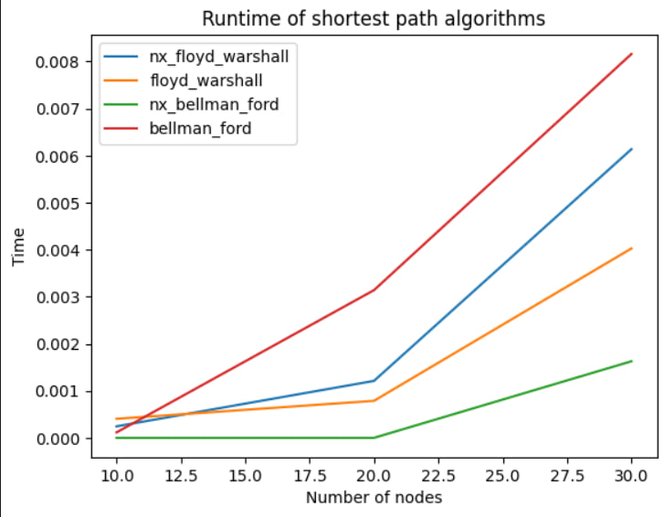

Як можна побачити, алгоритми мають різний час виконання.